Урок 24 апреля (пятница)
Сольфеджио.
Просьба высылать свои работы:
- На почту школы oren-dmsch2@mail.ru
Подписывайте свои работы (Фамилия)

- Перепиши интервалы в тетрадь и определи их
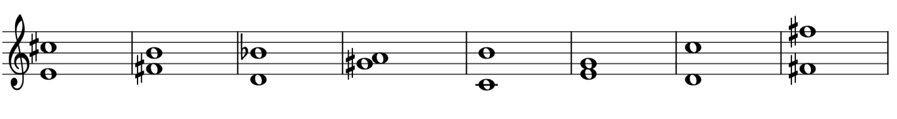
- Вспомнить правила:
(Распечатка для 4 класса тебе поможет)
Назови виды трезвучий. (их 4)
Чем отличается мажорное трезвучие от минорного
Чем отличается мажорное трезвучие от увеличенного
Чем отличается минорное трезвучие от уменьшенного
- Построить 4 вида трезвучий от ми
- Перепиши аккорды в тетрадь и определи их
